1. **MANUAL DE USUARIO**
2. Ingresar al sistema con la dirección localhost:8001 en el navegador de su preferencia, se mostrará la siguiente interfaz donde tendrá que acceder con usuario y contraseña.

*Para acceder con privilegios de Aministrador el usuario es admin y la contraseña es admin.

*Para acceder con privilegios de Visor el usuario es visor y la contraseña es visor.

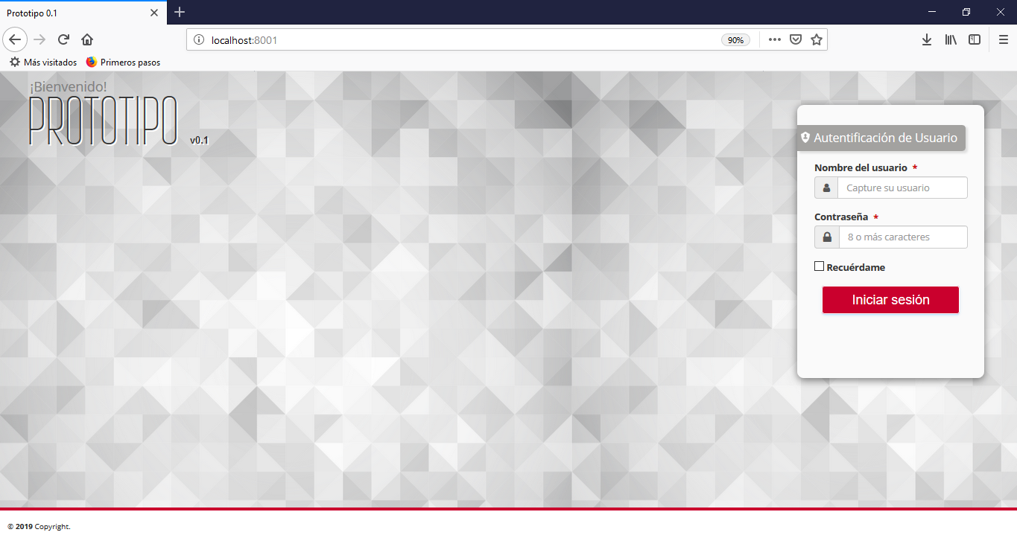

* **PERFIL DE ADMINISTRADOR**

1. Una vez que haya accedo al sistema se mostrará la siguiente interfaz si accedió como administrador en donde se mostrará en el menú las opciones a elegir entre Proyectos, Desarrolladores o Cerrar Sesión.

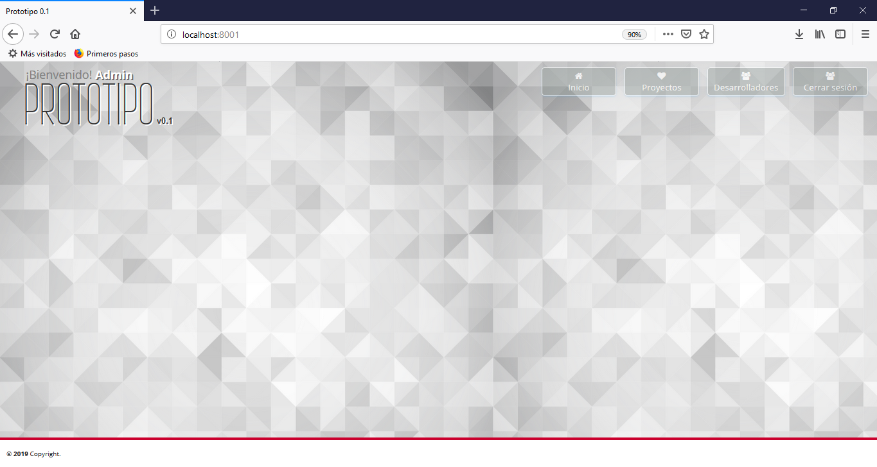

**GESTIÓN DE DESARROLLADORES**

1. Al dar clic en el boton de Desarrolladores se mostrará la siguiente interfaz donde podrá dar de alta un nuevo Desarrollador dando clic en el botón Nuevo Desarrollador.

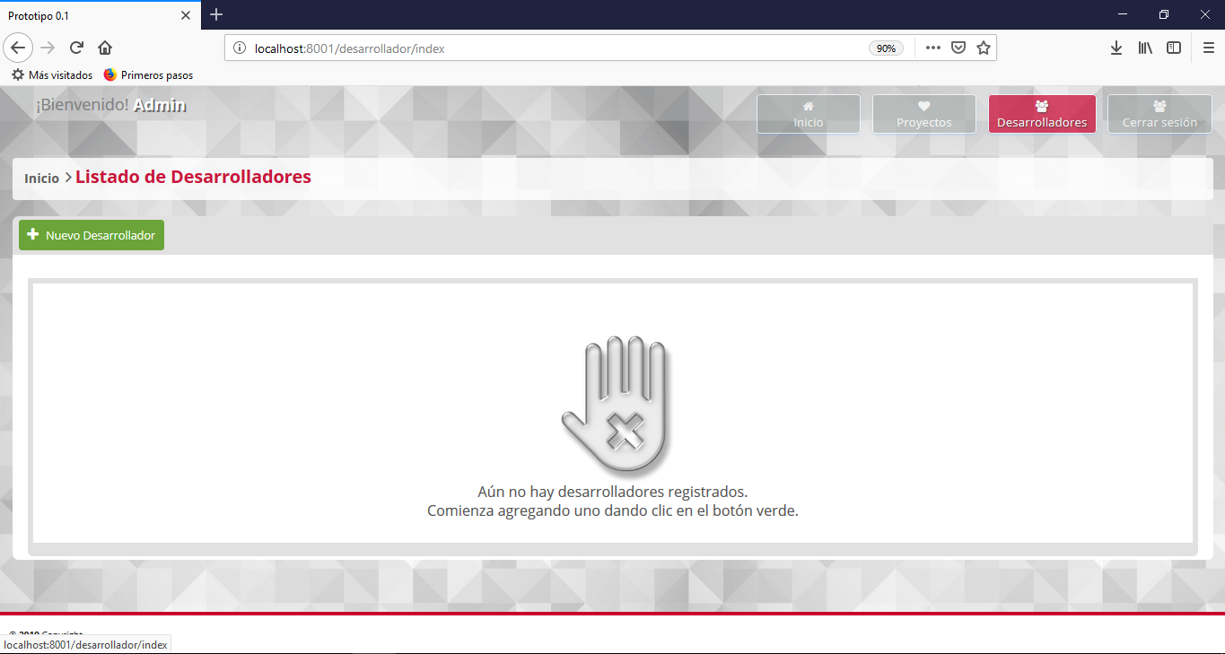

1. La interfaz a mostrar es la siguiente en donde podrá ingresar los datos que se piden teniendo en cuenta que el dato marcado con un * no puede quedar vacío y dar clic en el botón guardar para crear un nuevo desarrollador.

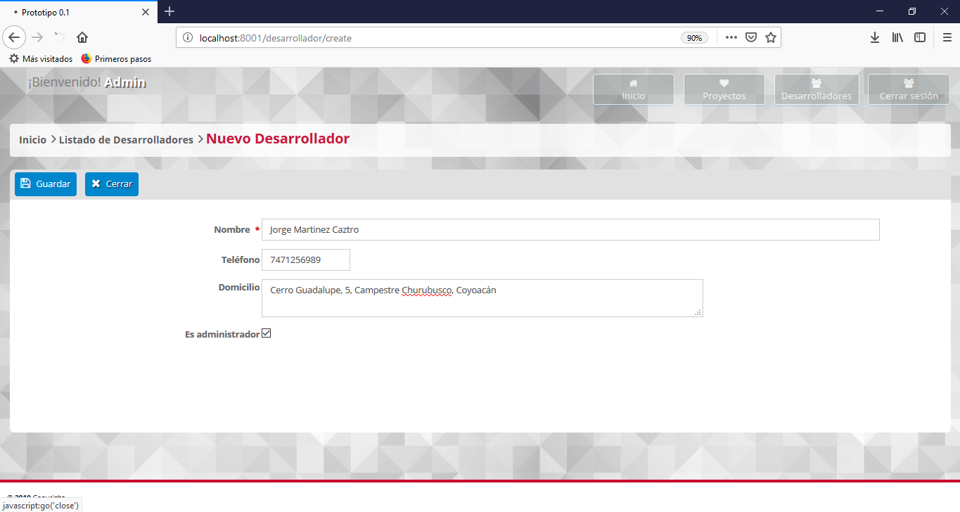

1. En la siguiente ventana se puede visualizar la lista de todos los desarrolladores con algunos de sus datos puede acceder a toda su información con la que se dio de alta dando clic en el nombre del desarrollador.

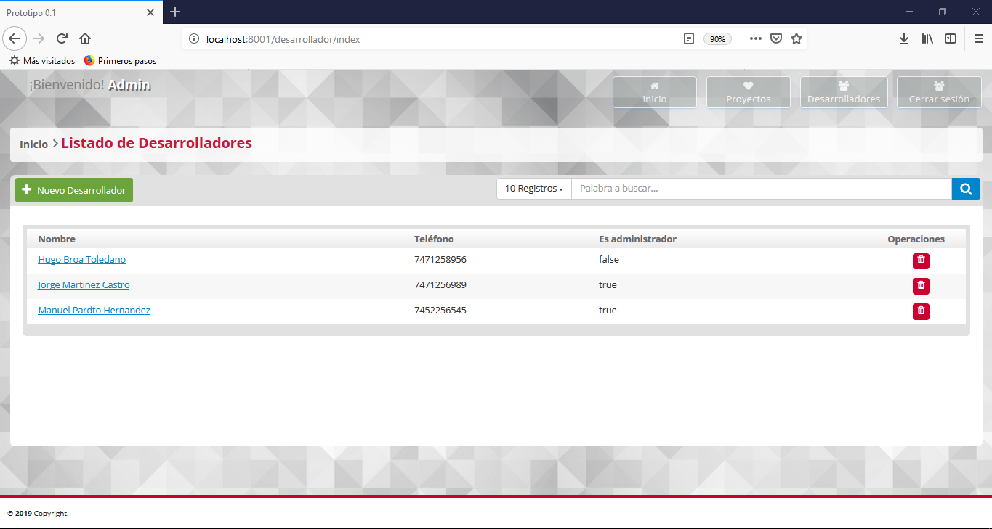

1. Si en la ventana anterior da clic en el botón eliminar el sistema mandara un mensaje de confirmación para proceder al eliminador de la información del desarrollador seleccionado.
2. La siguiente interfaz muestra la información completa y detallada del Desarrollador en donde le da al usuario las opciones de editar, eliminar o cerrar (si solo se quería visualizar la información).

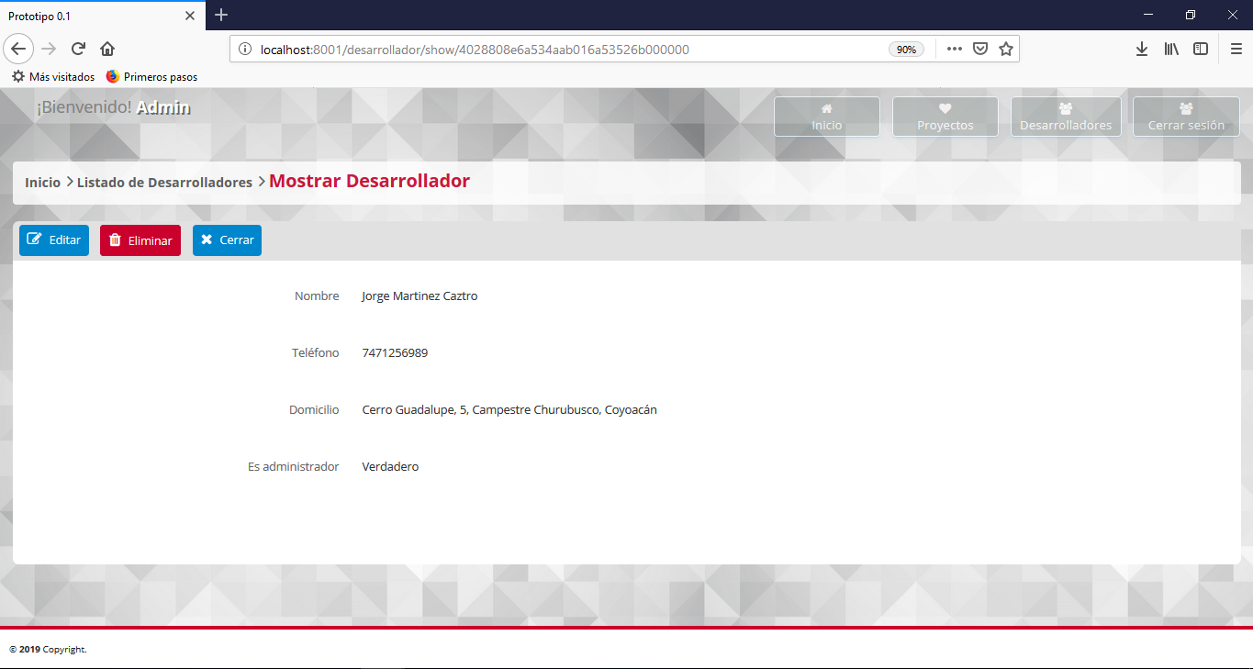

1. Al dar clic en el botón de editar se mostrara la interfaz con los datos guardados en donde podrá modificarlos una vez realizada dicha modificación deberá dar clic en el botón Guardar, si desea cancelar la edición puede dar clic en el botón cerrar.

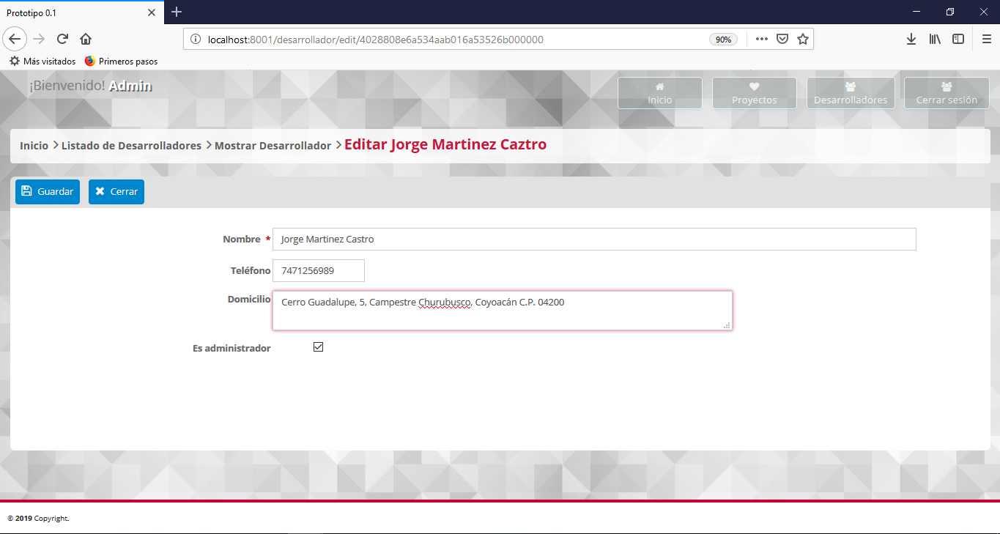

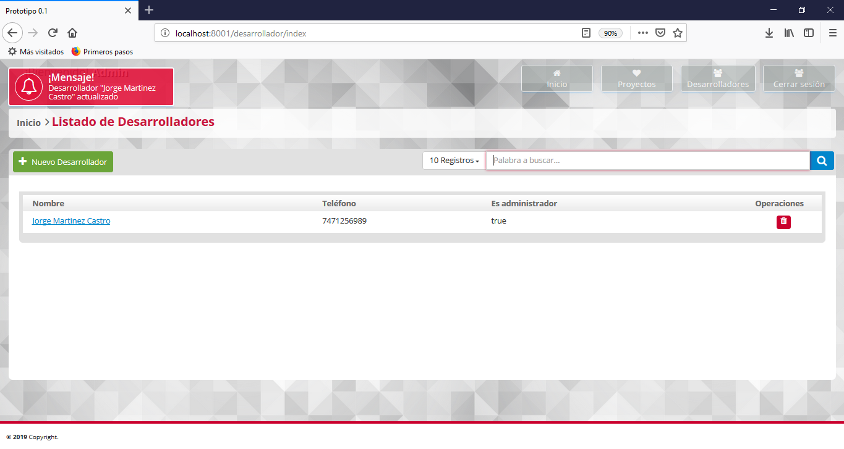

**GESTIÓN DE PROYECTOS**

1. AL dar clic en el boton de Proyectos en el menu se mostrará la siguiente interfaz donde podrá dar clic en Nuevo proyecto si desea crear uno nuevo, visualizar los proyectos creados, eliminarlos o filtrarlos.

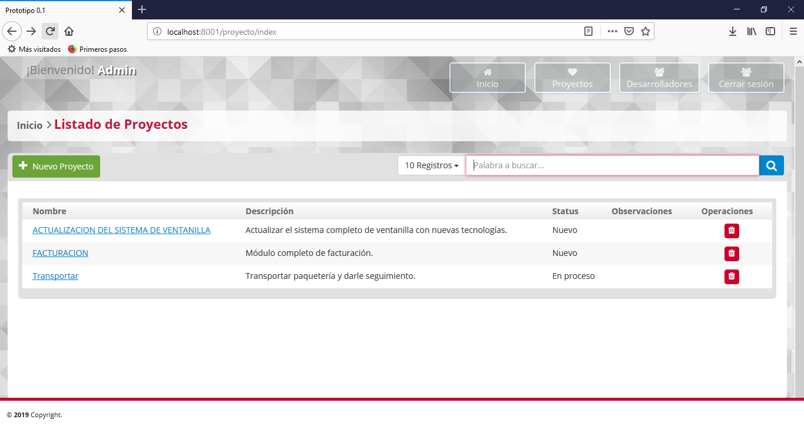

1. Al dar clic en el botón Nuevo Proyecto se mostrará la siguiente interfaz en donde podrá dar de alta un proyecto (los campos marcados con * son requeridos), al terminar de ingresar la información correspondiente dar clic en el botón Guardar.

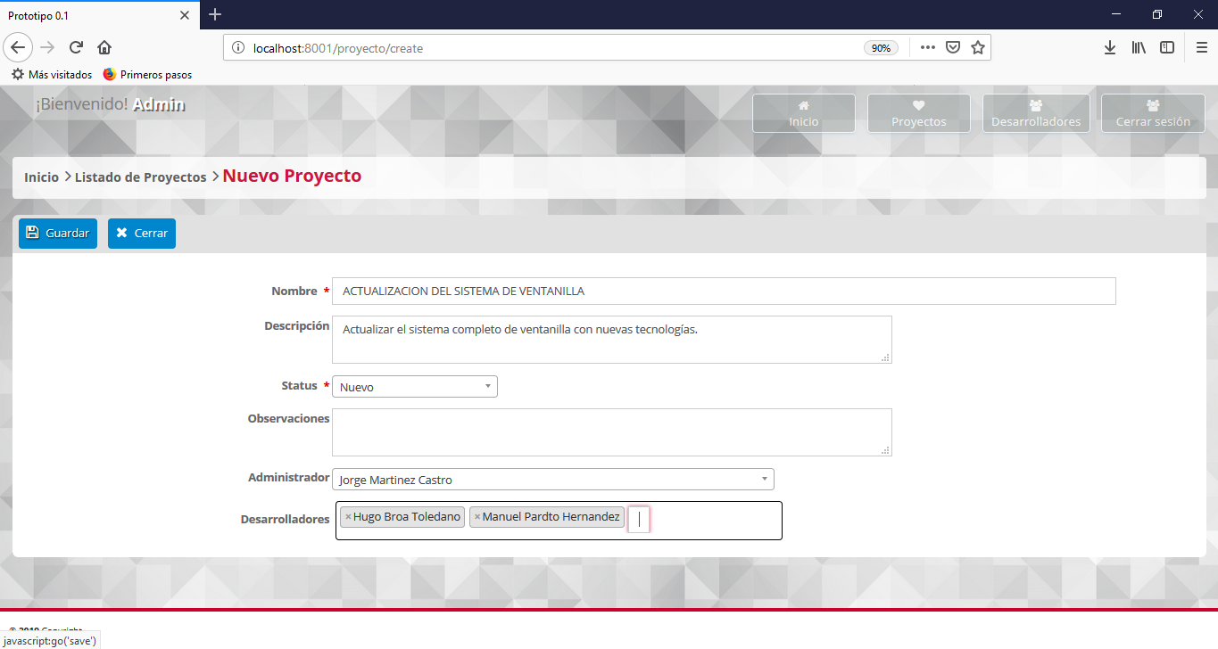

1. Al dar clic en el nombre de un proyecto en la vista principal de proyectos se podrá visualizar su información más detallada, en donde tendrá la opción de editar, eliminar o cerrar.

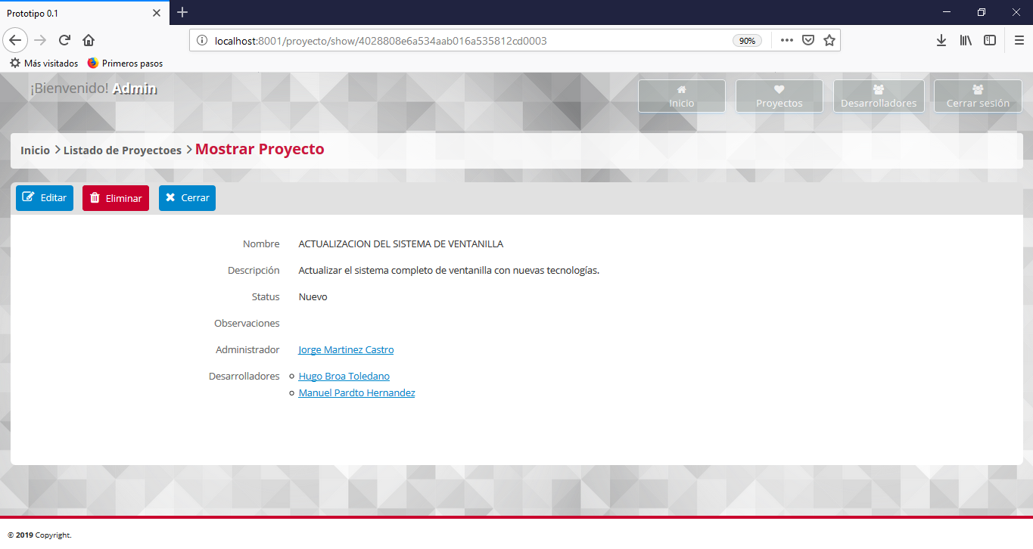

1. Si da clic en el botón editar podrá actualizar la información de dicho proyecto confirmando la actualización dando clic en el botón Guardar.

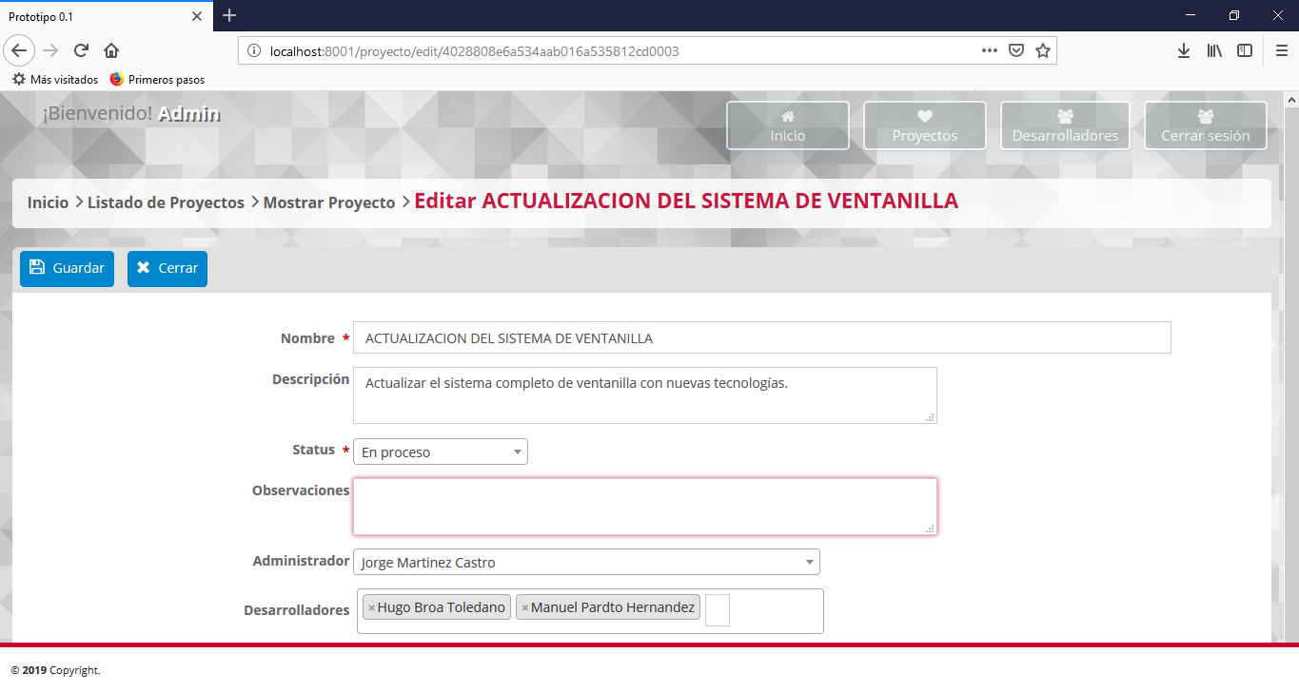

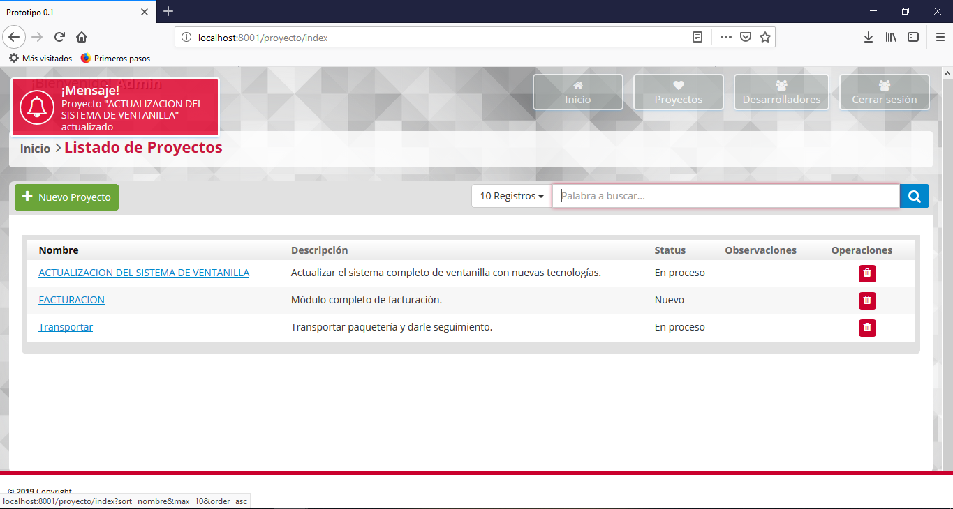

* **PERFIL DE VISOR**

1. Si accedió como visor se mostrará la siguiente interfaz en donde podrá elegir entre Proyectos o Cerrar sesión.

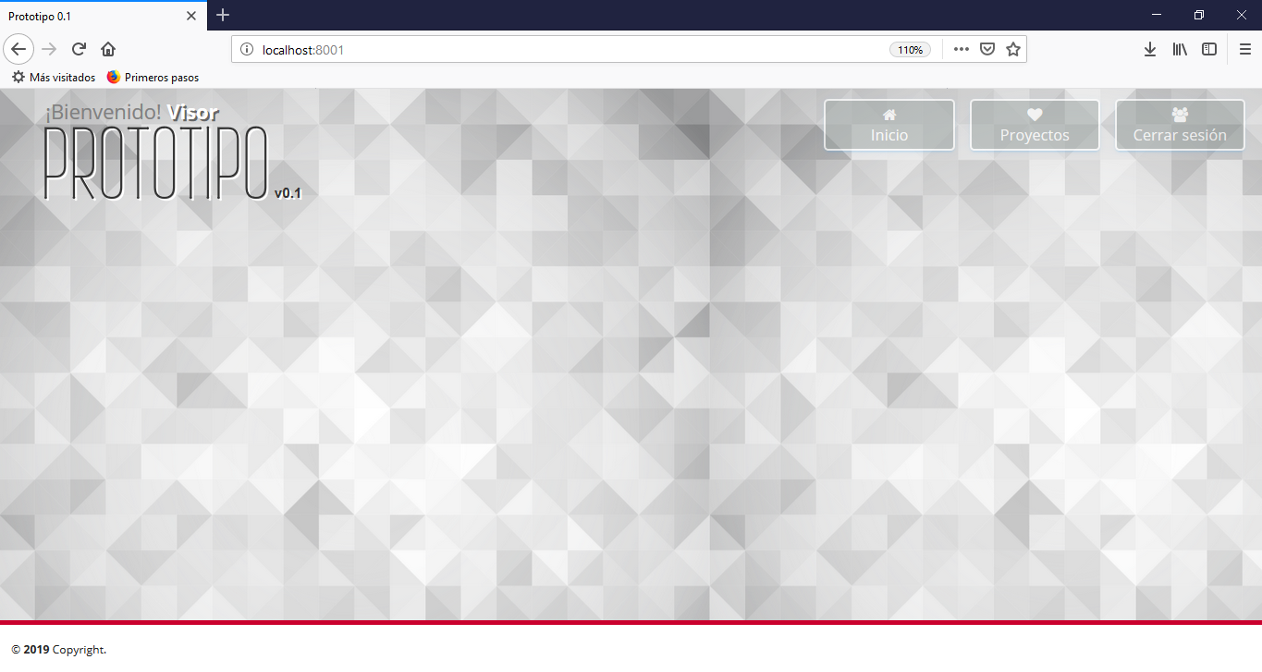

1. Si da clic en el botón de Proyectos se mostrará el listado de los proyectos registrados.

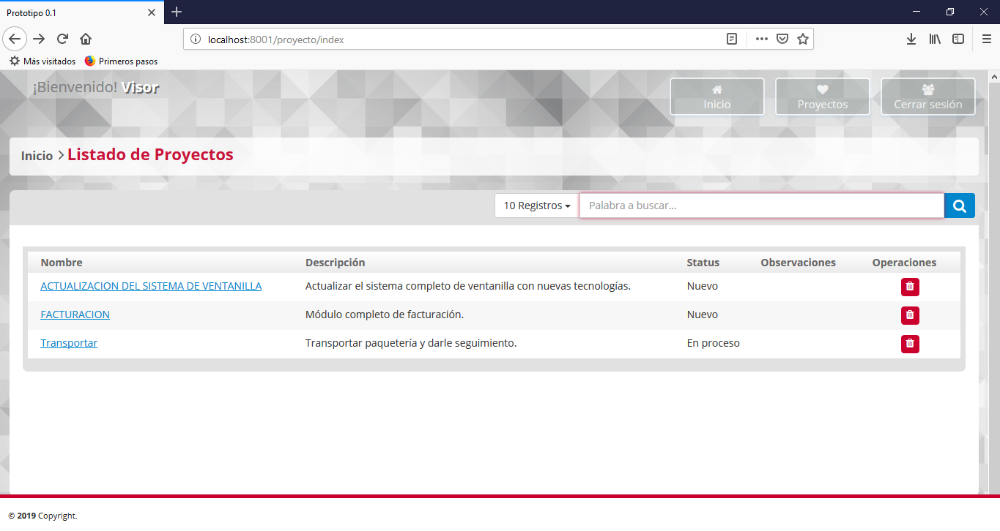

1. Al dar clic en el nombre de un proyecto podrá visualizar su información completa de dicho proyecto.

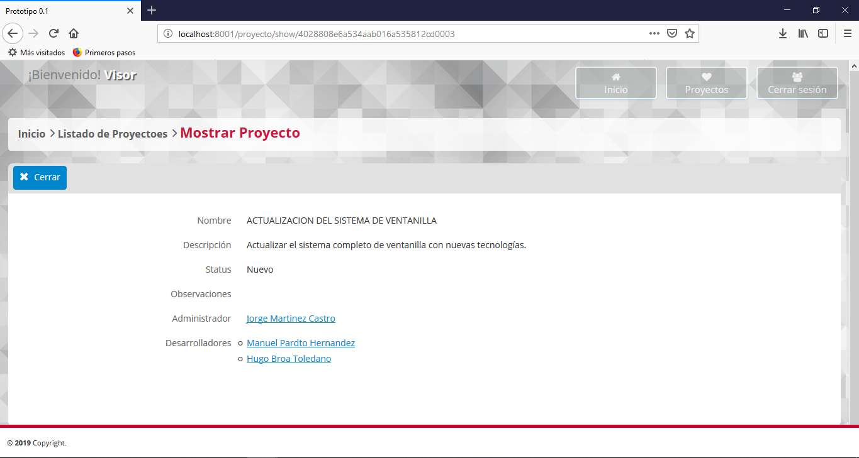

1. Vista del servicio REST que se está utilizando para mostrar la información.

